Геохимические спектры как интегральный критерий единства минералогической матрицы почв
Калимова Ирина Владимировна
Студентка 4 курса
Московский государственный университет имени М. В. Ломоносова
Факультет почвоведения, Москва, Россия
E-mail: kalimoirina@gmail.com
Геохимические спектры относятся к числу фундаментальных методов, которые используются в целях оценки степени концентрирования или рассеивания элементов. Обычно в качестве стандарта сравнения используются кларки элементов. Наряду с этим геохимические спектры, построенные для почв различного генезиса, могут в определенной мере служить показателем степени близости минералогической матрицы и, таким образом, отражать степень сходства почв, различающихся на различном таксономическом уровне. Нами были построены геохимические спектры для почв различного генезиса. В указанную группу почв входили почвы торфяно-олиготрофные, торфяно-подзолисто-глеевые, дерново-подзолистые, почвы алллювиального ряда и антропгенно-нарушенные. Комплекс этих почв был изучен в пределах Бокситогорского района Ленинградской области.
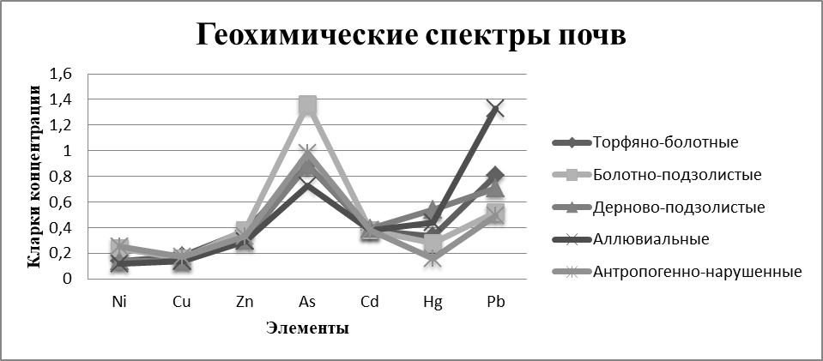
Было изучено содержание таких элементов как Ni, Cu, Zn, As, Cd,Hg, Pb. Оказалось, что их содержание соответствует средним концентрациям, приводимым для ландшафтов южно-таежной подзоны. Показано, что цинк в изученных почвах обычно превышает среднее содержание других элементов, но в наибольшей степени характерно концентрирование мышьяка и свинца (График 1). Обращает на себя внимание однотипность геохимических спектров, отражающих закономерности концентрирования и рассеивания для почв различного генезиса, что свидетельствует о единстве минералогической матрицы, на которой происходит почвообразование и отсутствии дивергенции, которую можно ожидать, учитывая различное происхождение почв.

